



**信息学院软件工程系**

**《JAVA程序设计》实验报告**

实验8

**姓名：马嘉昱**

**学号：37220222203719**

**学院：信息学院**

**专业：软件工程**

**完成时间：4月23日**

**一、实验目的及要求**

* 熟悉集合类
* 按照题目要求写代码，并在下次上课前将相关文件提交到ftp

**二、实验题目及实现过程**

题目1：编写一个程序，读取一个名字序列，将他们保存在一个set中，然后删除重复的名字。应允许用户输入名字。

1. 实验环境（集成开发环境、jdk版本、字符编码等）
   1. macOS IDEA jdk17 utf-8
2. 实现过程（本部分为主要评分依据，请描述解题思路，比如总共设计几个类，各个类的用途、成员、主要方法等及其之间调用关系等）
   1. 要求使用set，我使用了最常用的HashSet。总共两个方法，第一个是读取名字系列，我把这个写作构造函数用来初始化set；第二个方法就是用户输入名字；第三个方法是删除重复的名字，在HashSet里面本身就没有重复的，所以不需要考虑这个方法。
   2. 主函数中直接创建对象调用就可以了。
3. 过程截图（本部分为主要评分依据，一张全屏截图（必须）、若干运行结果展示图（可选），主要代码（可选））
   1. 全屏截图：  
      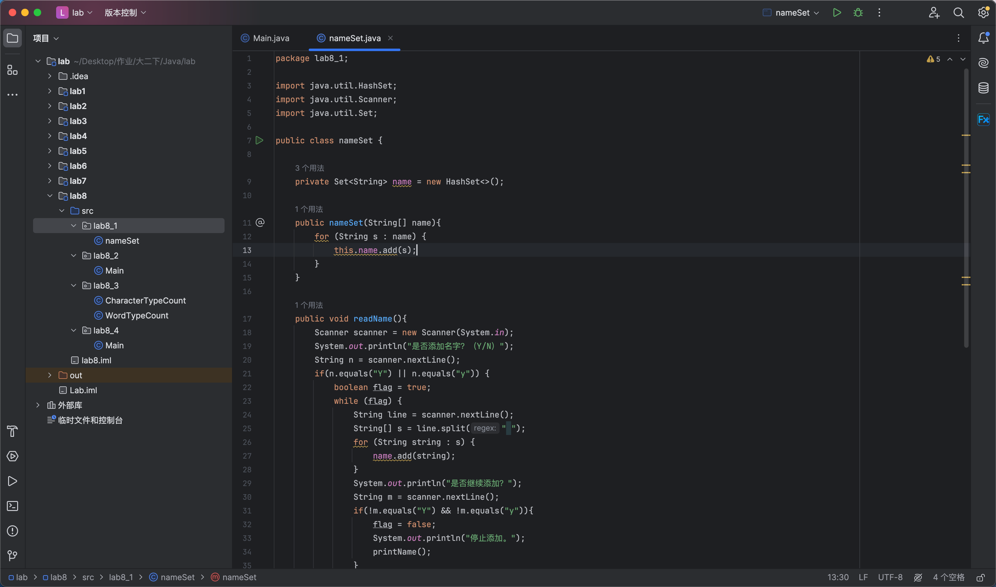
   2. 代码截图：  
      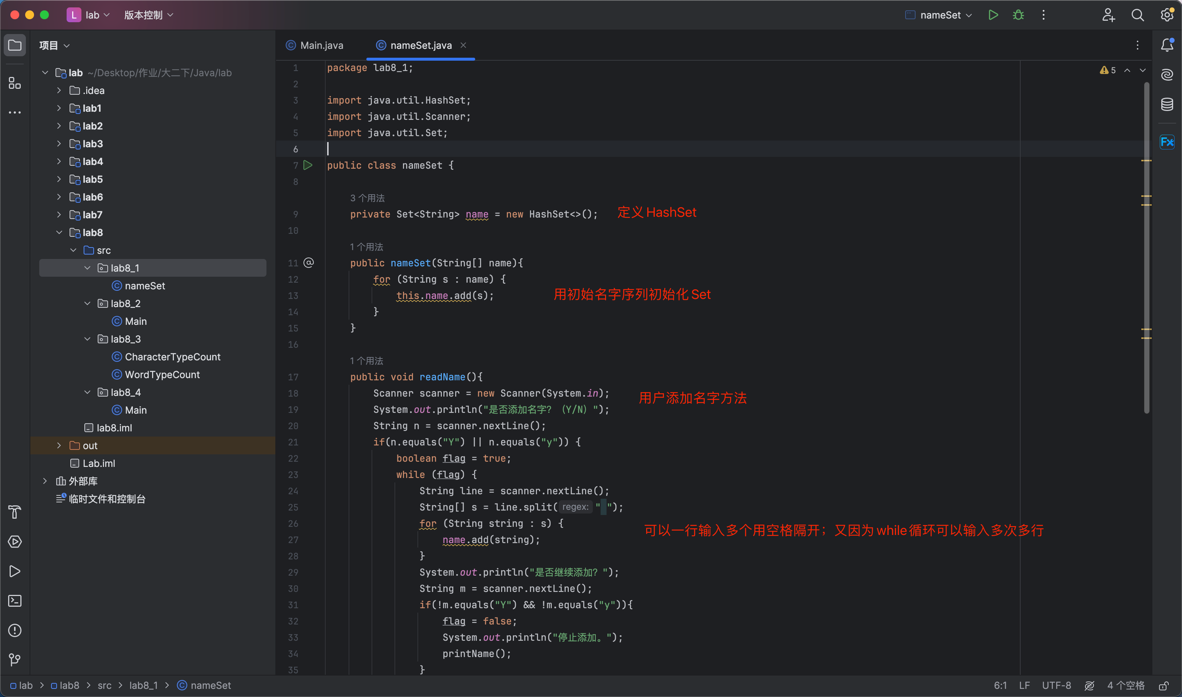  
      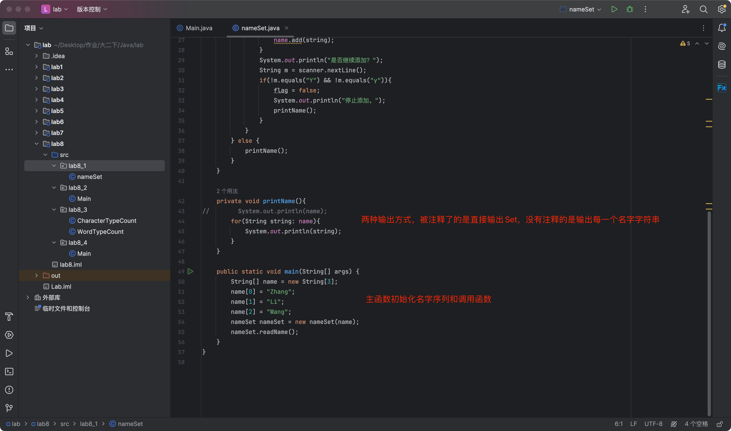
   3. 运行截图：  
      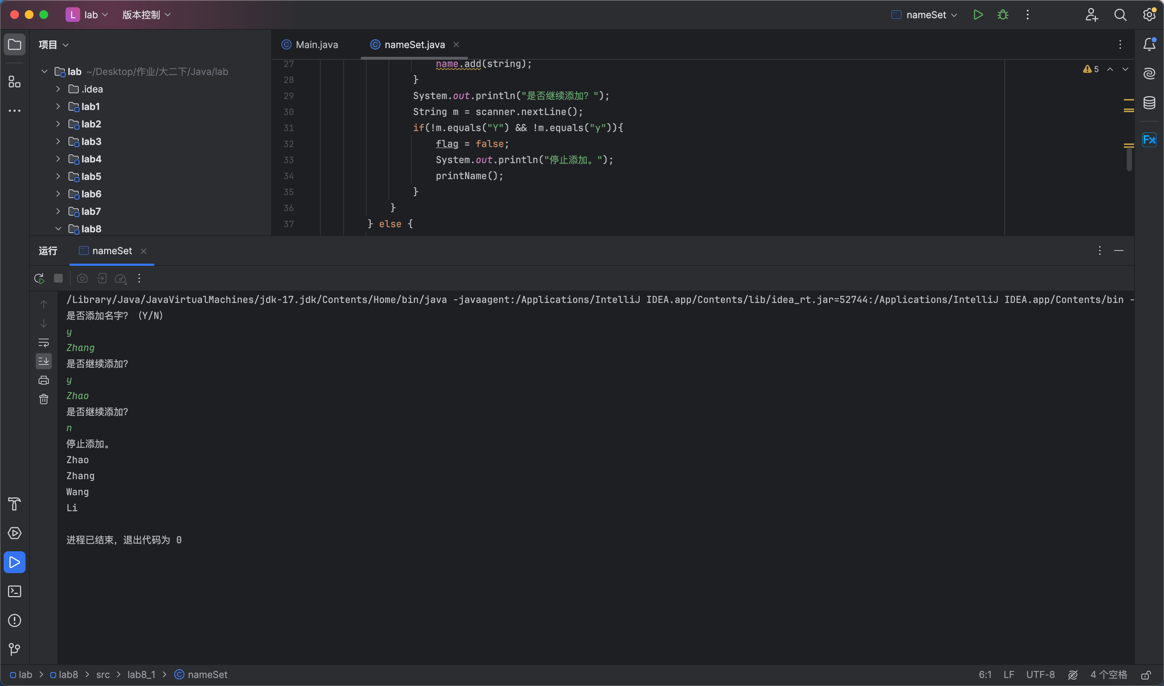

题目2：编写一个程序，它确定并输出用户输入的某个句子中重复的单词数。不区分字母的大小写。忽略标点符号。

1. 实现过程（本部分为主要评分依据，请描述解题思路，比如总共设计几个类，各个类的用途、成员、主要方法等及其之间调用关系等）
   1. 将输入的字符串拆分成字符串数组，然后把每一个单词放进哈希表里面记录，有的话就值+1，没有就键值对加入进去。最后统计有多少个值不是1就知道有多少个单词是重复的。
2. 过程截图（本部分为主要评分依据，一张全屏截图（必须）、若干运行结果展示图（可选），主要代码（可选））
   1. 全屏截图：  
      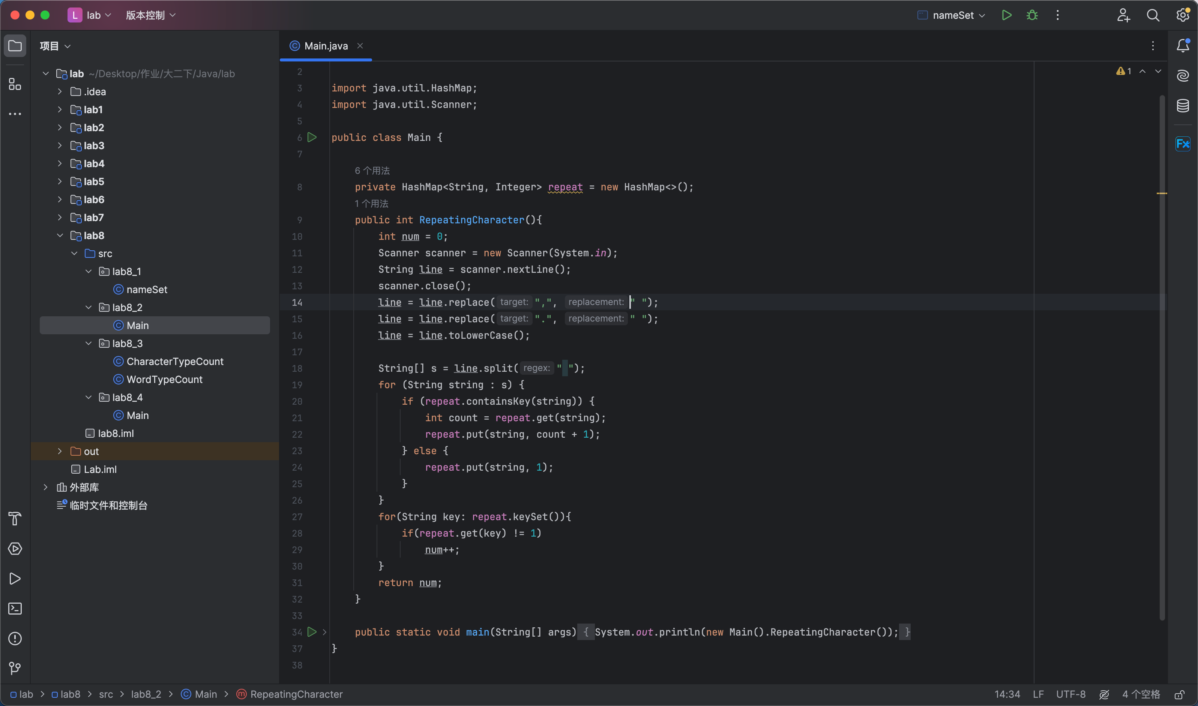
   2. 代码截图：  
      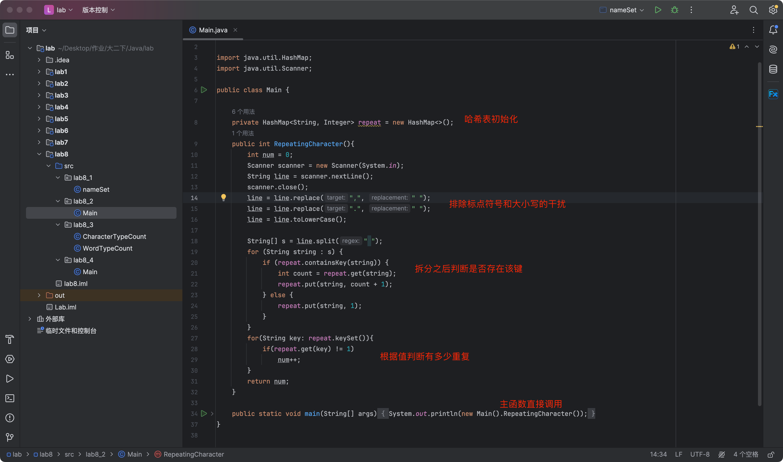
   3. 运行截图：  
      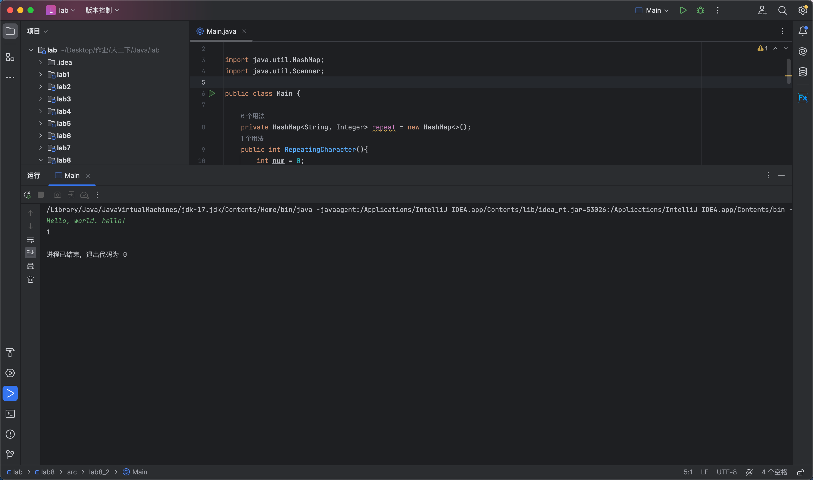

题目3：修改wordTypeCount.java，使其计算每个字母的出现次数而不是每个单词的出现次数。

1. 实现过程（本部分为主要评分依据，请描述解题思路，比如总共设计几个类，各个类的用途、成员、主要方法等及其之间调用关系等）
   1. 和第二问一样，只需要把字符串哈希表改成字符哈希表，遍历字符串中的每个字符。
2. 过程截图（本部分为主要评分依据，一张全屏截图（必须）、若干运行结果展示图（可选），主要代码（可选））
   1. 全屏截图：  
      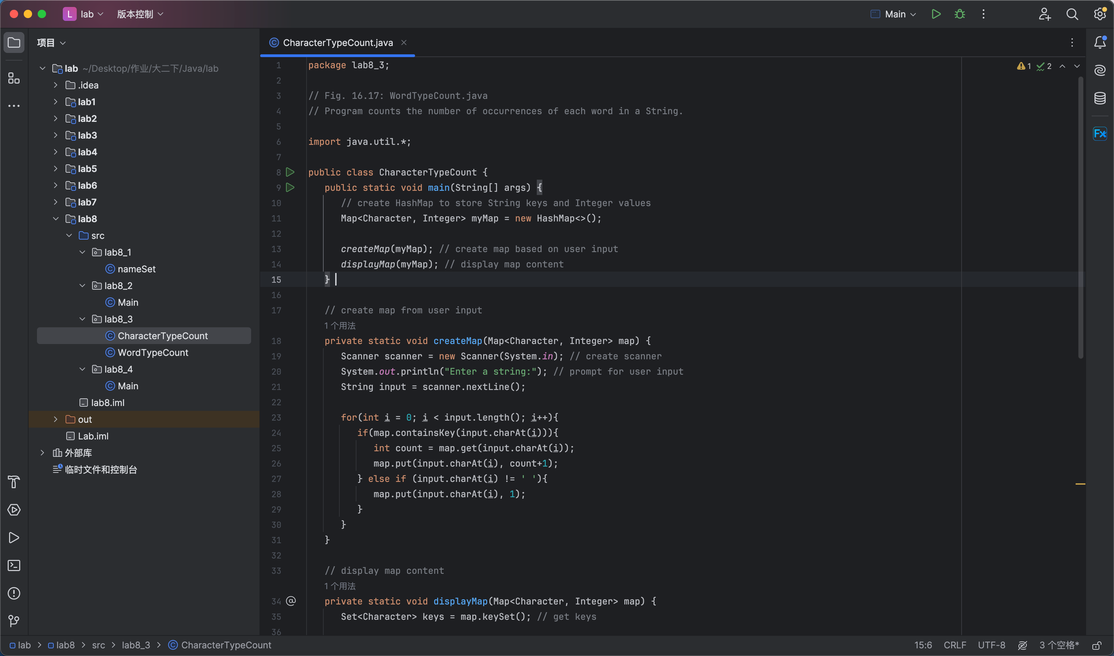
   2. 代码截图：  
      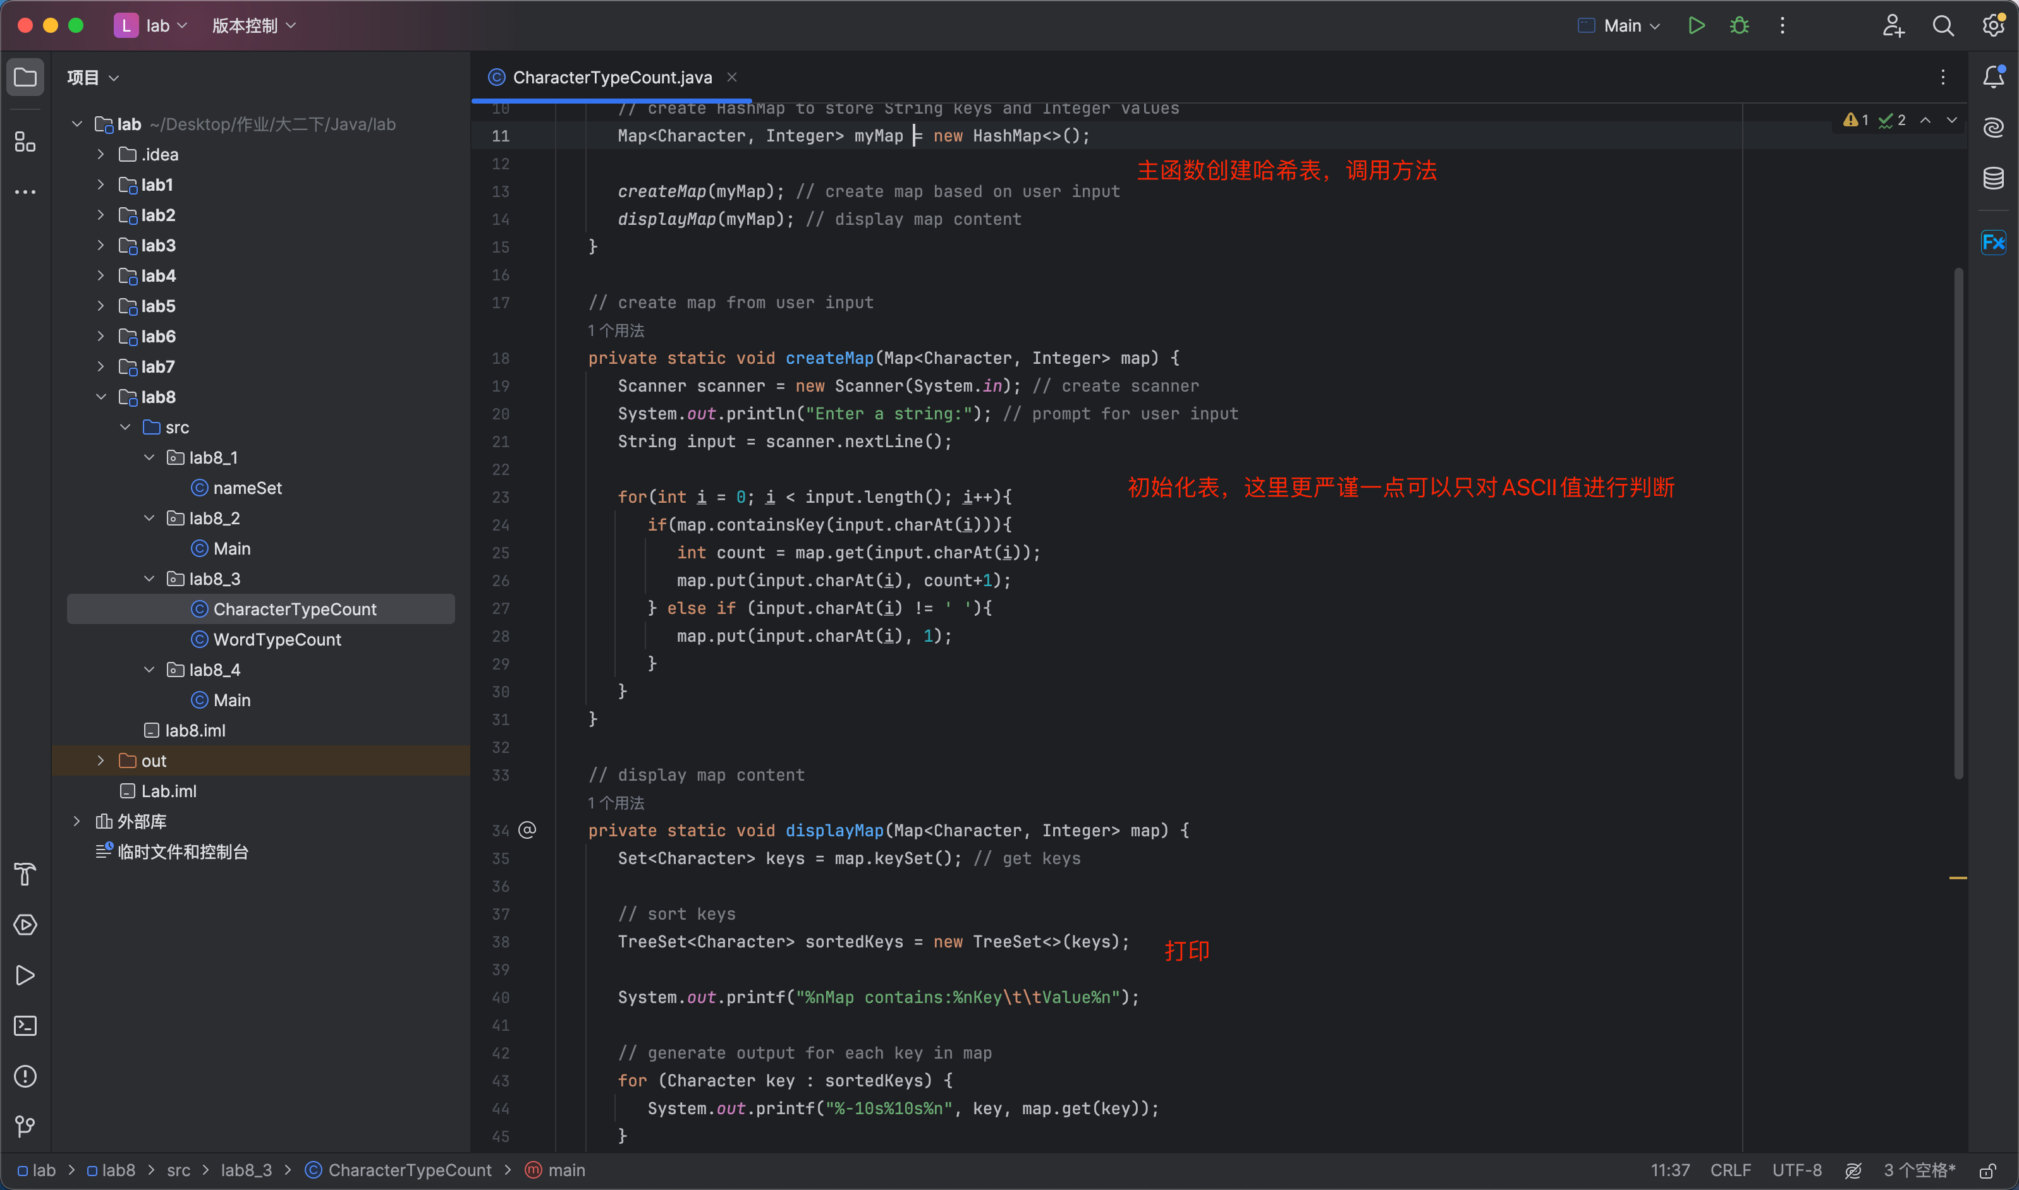
   3. 运行截图：  
      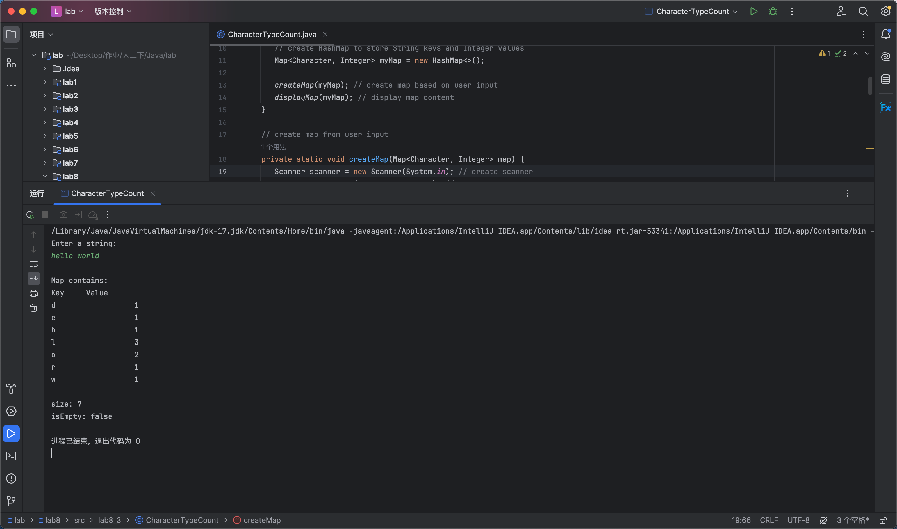

题目4编写一个程序，它从用户处获得一个整数输入，然后判断它是否为质数。如果不显示该数的全部质因子。质数的因子是 1 和自身。不为质数的数，都具有唯一的因子分解形式。例如54的因子为 2、3、3、3，这些值相来的果是 54 。因此对于 54，输出因子应为2和3.需在程序中使用Set。

1. 实现过程（本部分为主要评分依据，请描述解题思路，比如总共设计几个类，各个类的用途、成员、主要方法等及其之间调用关系等）
   1. 两个方法，第一个方法判断是不是质数，第二个方法分离出因子
2. 过程截图（本部分为主要评分依据，一张全屏截图（必须）、若干运行结果展示图（可选），主要代码（可选））
   1. 全屏截图：  
      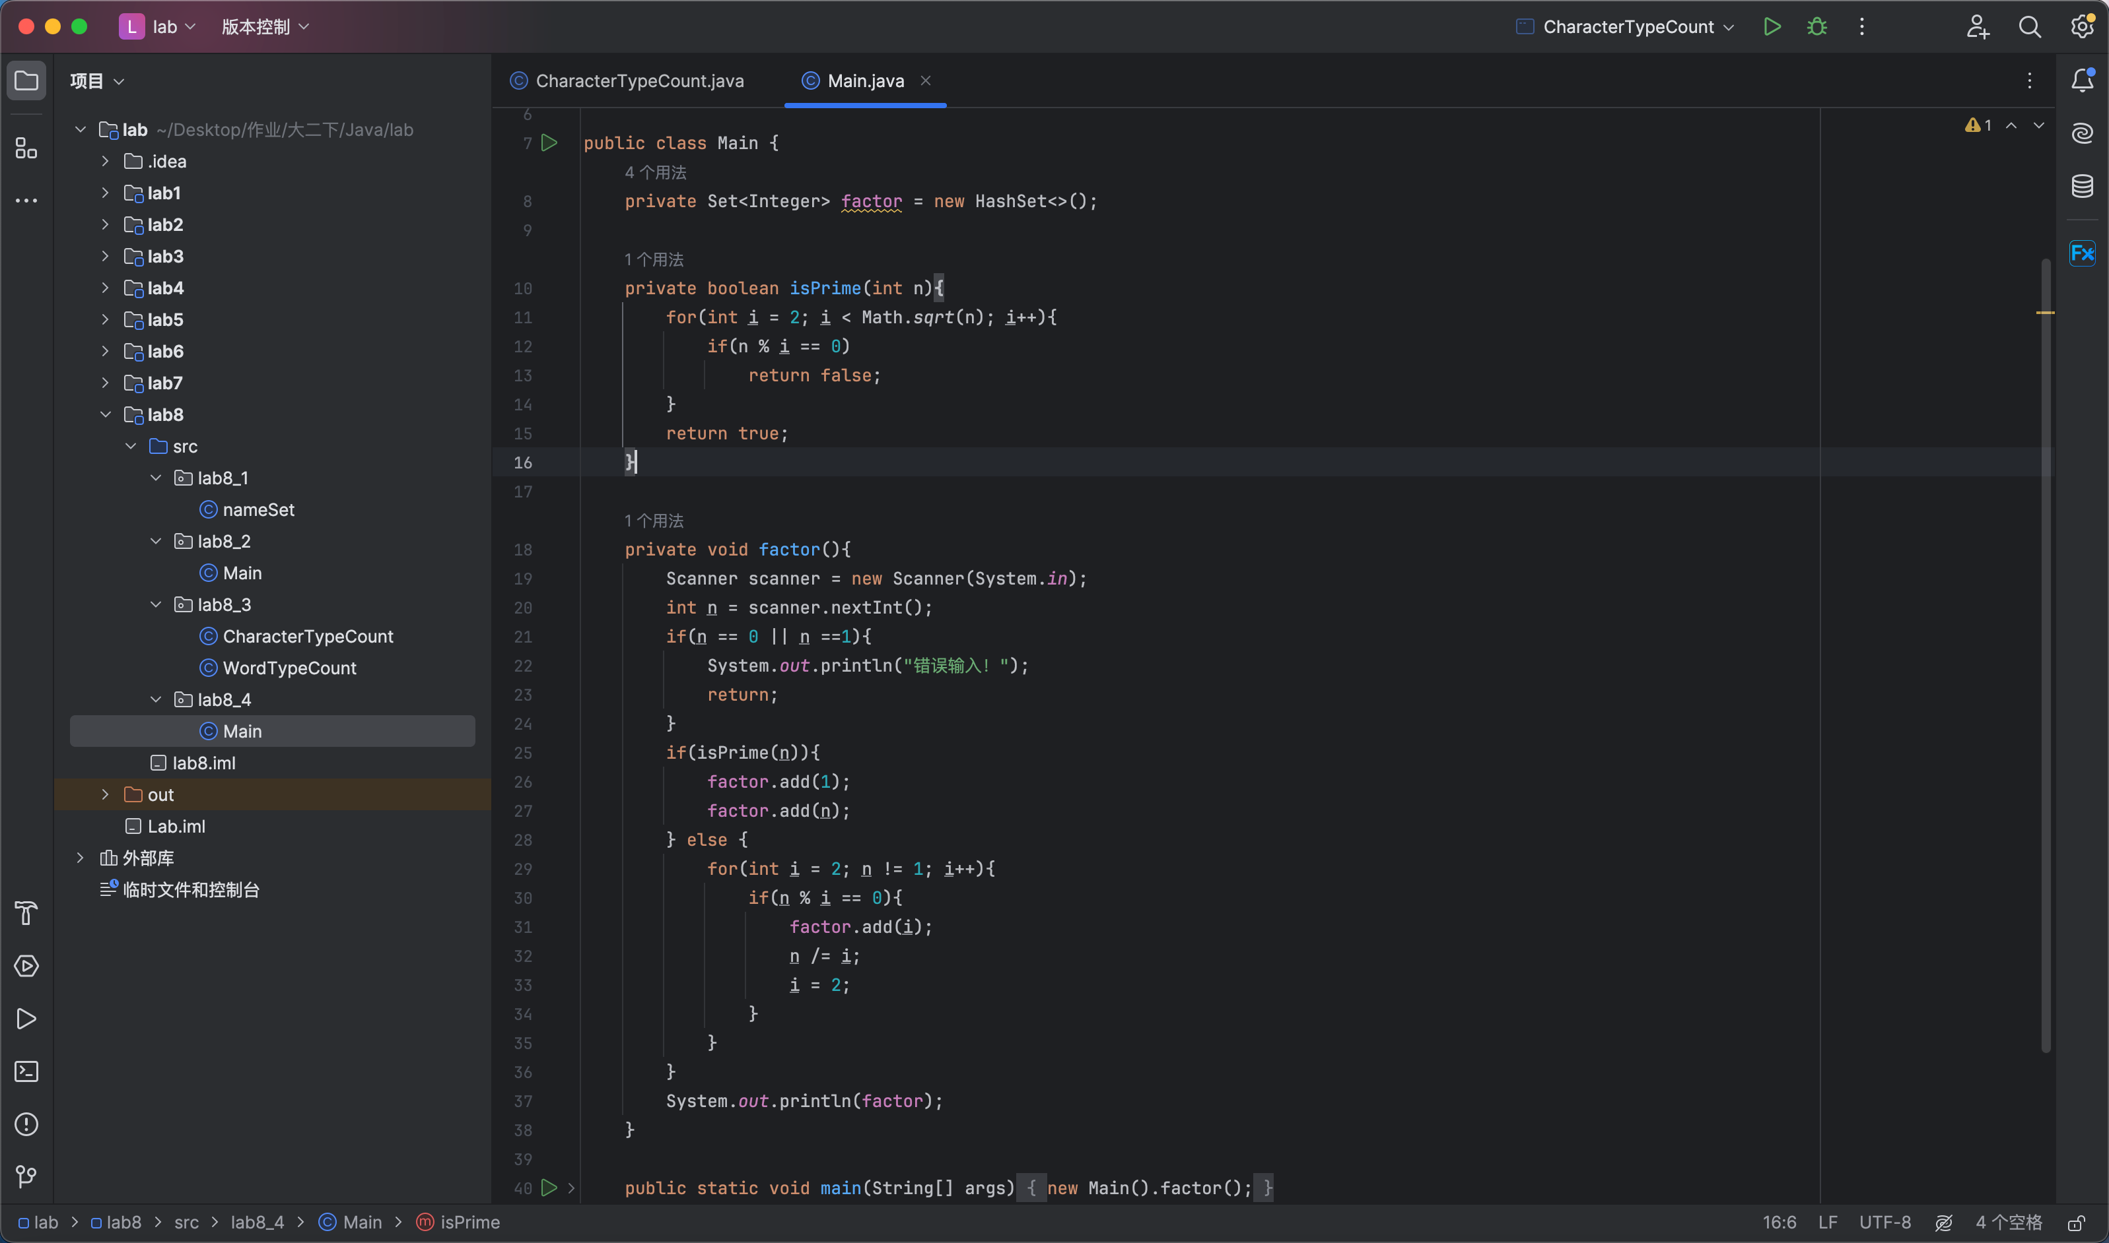
   2. 代码截图：  
      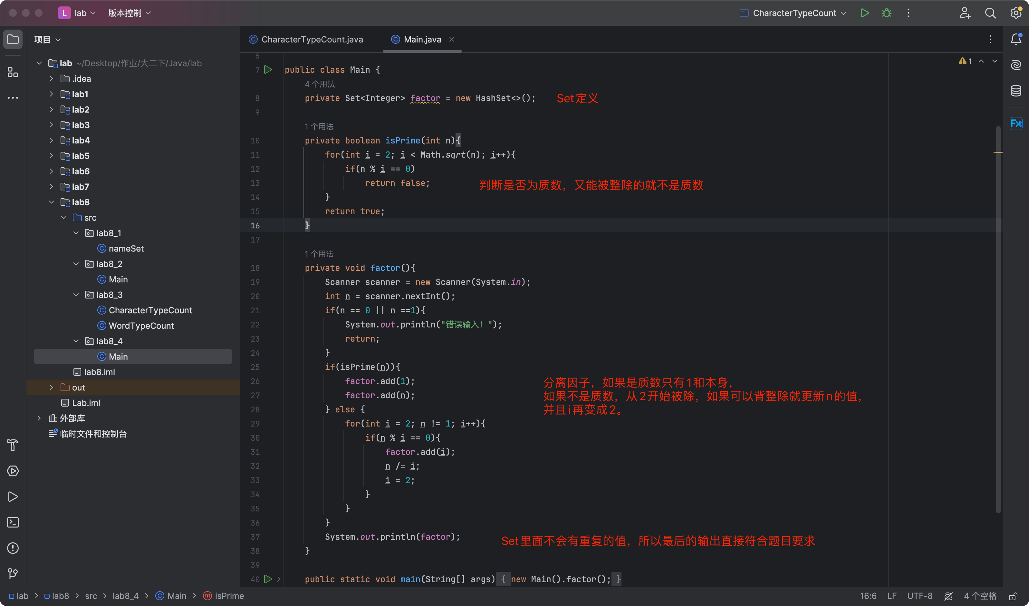
   3. 运行截图：  
      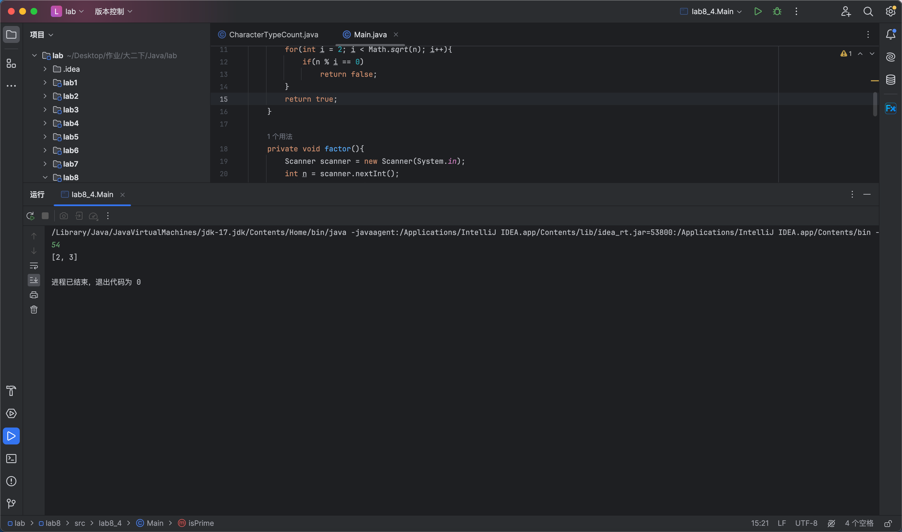

**三、实验总结与心得记录**

本部分根据实验过程的所得所想描述，记录可供以后复习回看 {可以记录调试过程遇到的问题，自己哪些知识点话掌握不够，设计是否有缺陷（比如耗时？耗内存？）是否有亮点，是否有精妙的算法，或者设计模式的应用，可吐槽，也可与其他语言作适当对比。}（本部分不作为平时评分依据）

本次感觉没什么好吐槽的？？？

备注：

建议附带代码提交的方式：导出工程压缩包。

平时实验成绩以考查参与度为主，所有实验要求自己完成，一旦发现抄袭或者其他投机取巧，取消所有平时成绩